询价文件

采购计划编号：QJZJZX23A010

项目名称：黔江职教中心教室、寝室窗帘采购
：

黔江区民族职业教育中心
二〇二三年十一月

一、采购内容
项目名称 | 采购预算  （元） | 资金来源 | 备注
黔江职教中心教室、寝室窗帘采购 | 202000 | 自筹 | 1家

采购限价：191900.00元

二、供应商资格条件
（一）有独立的公司或个体工商户 。
（二）本项目的特定资格要求：无。

三、采购需求清单

教室 | 序号 | 材料名称 | 产品图片 | 单位 | 数量 | 工艺、材质、验收标准 | 备注
 | 1 | 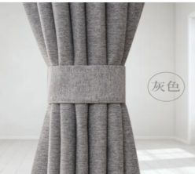  窗帘布 |  | m | 2325 | 材质：棉质，遮光度98%，颜色：深灰、纯色，原料成份：棉20% 麻50% 涤纶丝30%。无异味，不起球，甲酫检测合格，≤75,PH值 4.0~8.5， 耐洗色牢度/级：变色≥4沾色≥3 ，耐水色丰度/级符合：GB/T5713-2013 GB/T 19817-2005(悬挂类-合格品)，变色>4，提供检验报告。 | 教室共155间，每间3幅共15米，每幅对开，成型高度2.6米
 | 2 | 窗帘绑带 | 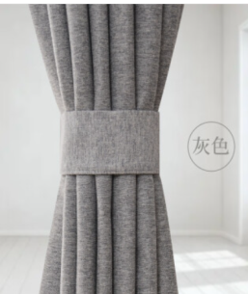 | 个 | 930 | 材质：棉麻，遮光度98%，颜色：深灰、纯色，原料成份：棉20% 麻50% 涤纶丝30%。无异味，不起球，甲酫检测合格，≤75,PH值 4.0~8.5， 耐洗色牢度/级：变色≥4沾色≥3 ，耐水色丰度/级符合：GB/T5713-2013 GB/T 19817-2005(悬挂类-合格品)，变色>4 | 每幅2个，共6个
 | 3 | 窗帘布带（含纳米圈） | 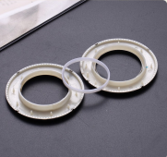  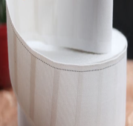  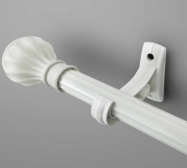 | m | 2325 | 材质：棉质，宽度75mm,孔距30mm,环保无异味，厚实耐用，高 度10公分。纳米圈材质：ABS材料，减少与窗帘摩擦，拉滑方便。
 | 4 | 罗马杆 |  | ｍ | 1395 | 材质：铝合金;厚度：2mm，0.5kg/m。管径30mm。 | 每间9米，共155间
寝室 | 6 | 窗帘布 |  | m | 462 | 材质：棉麻，遮光度98%，颜色：果黄色、纯色，原料成份：棉20% 麻50% 涤纶丝30%。无异味，不起球，甲酫检测合格，≤75,PH值 4.0~8.5， 耐洗色牢度/级：变色≥4沾色≥3 ，耐水色丰度/级符合：GB/T5713-2013 GB/T 19817-2005(悬挂类-合格品)，变色>4，提供检验报告。 | 寝室共154间，每间1幅共3米，整幅单开，成型高度2.6米
 | 7 | 窗帘绑带 | 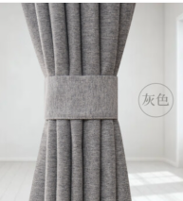 | 个 | 154 | 材质：棉麻，遮光度98%，颜色：深灰、纯色，原料成份：棉20% 麻50% 涤纶丝30%。无异味，不起球，甲酫检测合格，≤75,PH值 4.0~8.5， 耐洗色牢度/级：变色≥4沾色≥3 ，耐水色丰度/级符合：GB/T5713-2013 GB/T 19817-2005(悬挂类-合格品)，变色>4 | 每幅1个
 | 8 | 窗帘布带（含纳米圈） | 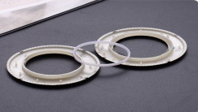  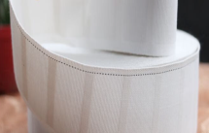 | m | 462 | 材质：棉质，宽度75mm,孔距30mm,环保无异味，厚实耐用，高 度10公分。纳米圈材质：ABS材料，减少与窗帘摩擦，拉滑方便。
 | 9 | 罗马杆 | 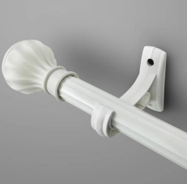 | ｍ | 262 | 材质：铝合金;厚度：2mm，0.5kg/m。管径30mm。 | 每间1.7米，共154间

四、询价有关说明
（一）凡有意参加询价的供应商，请于公告发布之日起至提交首次响应文件截止时间之前，请在重庆市黔江区民族职业教育中心官网（http://www.qjzjzx.com）下载本项目询价通知书以及图纸、补遗等询价前公布的所有项目资料，无论供应商领取或下载与否，均视为已知晓所有招标内容。
（二）询价公告期限：自采购公告发布之日（2023年11月2日）起三个工作日。
（三）供应商须满足以下两种要件，其询价才被接受：
1. 按时提交响应文件；
2. 按时报名并签名;
3、提供所投商品样品:窗帘布1米，罗马杆1米。(未中标者开标结束后自行取回，中标者留存验收时比对)
（四）询价地点：黔江区职教中心招投标室（310室）
（五）询价截止时间：2023年11月 7日北京时间9:30。
（六）询价时间：2023年11月 7日北京时间9:30

五、询价保证金
（一）询价保证金交款形式：
投标保证金现场现金缴纳（财务科电话：023-85086300）
（二）询价保证金金额
保证金人民币￥4000元，大写：肆仟元整
（三）保证金退还方式
1. 未中标供应商的询价保证金，采购人在开标结束后现场退还。
2. 中标人的询价保证金转为履约金，中标人凭采购合同、验收报告向采购人办理退还申请，在5个工作日内无息退还。

六、质量保证及售后服务要求
（一）供应商所供产品名称、规格、数量、质量要求、生产企业与询价文件要求相符。
（二）自验收之日起，产品质量保证期不低于1年。
（三）产品属于国家规定“三包”范围的，其产品质量保证期不得低于“三包”规定。
（四）成交供应商须免费提供现场技术培训与技术安装。
（五）用户遇到使用及技术问题，电话咨询不能解决的，成交供应商或制造商应在2小时内采取相应响应措施；无法在2小时内解决的，应在24小时内派出专业人员进行技术支持。

七、交货期限及地点
（一）交货时间
自合同签订之日起 15个工作日。
（二）交货地点
黔江区民族职业教育中心指定地点

八、验货方式
（一）货物到达现场后，成交供应商应在使用单位人员在场情况下当面开箱，共同清点、检查外观，作出开箱记录，双方签字确认。
（二）成交供应商应保证货物到达采购人所在地完好无损，如有缺漏、损坏，由供应商负责调换、补齐或赔偿。
（三）成交供应商应提供完备的技术资料、装箱单和合格证等，并派遣专业技术人员进行现场指导。验收合格条件如下：
1、产品技术参数与采购合同一致，性能指标达到规定的标准。
2、货物技术资料、装箱单、合格证等资料齐全。
3、在规定时间内完成交货、安装并验收，并经采购人确认。
4、采购人随机抽取的样品检测结果为合格。

九、报价要求
（一）报价开始时间、报价截止时间、有效报价家数均以公告内容为准。
（二）本次报价为人民币报价，包含：货物费、运输费、安装调试费、装卸费、培训费、保险费、税费（含关税）等所有费用。

十、供应商响应文件要求
（一）响应文件内容
1.盖鲜章或签字的《报价函》《明细报价表》各1份。
2.盖鲜章或签字的《法定代表人身份证明书》1份，其中应包含法定代表人身份证复印件。若法定代表人委托他人投标，请提供盖鲜章或签字的《法定代表人授权委托书》1份，其中应包含法定代表人及被授权人身份证复印件各1份。
（二）提交文件的要求
1.供应商只能有一个有效报价，供应商只能以自己单位名义提交响应文件。
2. 供应商制作的响应文件须按照要求制作，规定签字、盖章的地方必须按规定签字、盖章，上传的文件需字迹清晰，未按要求制作响应文件的作废标处理。

十一、成交规则
报价最低的成为成交供应商。

十二、付款方式
(一）成交供应商按采购合同交货，经验收合格后采购人出具项目验收报告；
（二）成交供应商向采购人提供税务部门开具的发票，提交采购合同、验收报告、申请表等材料，向采购人申请付款；
（三）对成交供应商提交的付款资料审核通过后，以转账方式向成交供应商支付合同款项；
（四）本项目支付办法及比例：货物配送安装完成且验收合格后20个工作日内支付合同总金额的100%。

十三、联系方式
采购人：重庆市黔江区民族职业教育中心
联系人：白老师
联系电话：13896819599
地 址：重庆市黔江区舟白街道正舟路北段503号

供应商编制响应文件要求

一、报价
（一）报价函

报 价 函

（采购单位名称）：
我方收到（项目名称）的询价文件，经详细研究，决定参加该项目。
1.愿意按照询价文件中的一切要求，提供本项目的商品、及服务，报价为人民币大写： 元整；人民币小写 元。
2.我方现提交的响应文件为：响应文件壹份。
3.我方承诺：本次报价的有效期为90天。
4.我方完全理解和接受询价文件的一切规定、要求和评审办法。
5.在整个采购过程中，我方若有违规行为，愿意接受重庆市政府采购相关管理方的处罚。
6.我方若中选，将按照询价结果签订合同，并且严格履行合同义务。本承诺函将成为合同不可分割的一部分，与合同具有同等的法律效力。
7.我方理解，最低报价不是成交的唯一条件。

供应商名称（公章）或签字：

年 月 日
（二）明细报价表

明细报价表

项目名称：
序号 | 产品名称 | 数量 | 单位 | 品牌及产地 | 制造商名称 | 规格型号 | 单价  （元） | 合计  （元）

合计（元）

填写要求：
1.供应商应完整填写本表，并逐页盖章。
2.该表内容不可扩展、不可变更。

供应商名称（公章）：
年月日

二、法定代表人身份证明书（格式）/法定代表人授权委托书（格式）

法定代表人身份证明书

致（采购单位名称）：
（法定代表人名称及身份证代码）是（供应商名称）的法定代表人，电话，代表我单位全权办理上述项目的报价、签约等具体工作，并签署全部有关文件、协议及合同。签字负全部责任。

法定代表人（签字或盖章）：
供应商名称（公章）
年 月 日

（附：法定代表人身份证正反面复印件）

法定代表人授权委托书

致（采购单位名称）：
（法定代表人名称）是（供应商名称）的法定代表人，特授权（被授权人姓名及身份证代码）电话，代表我单位全权办理上述项目的询价报价、签约等具体工作，并签署全部有关文件、协议及合同。
我单位对被授权人的签字负全部责任。
在撤消授权的书面通知以前，本授权书一直有效。被授权人在授权书有效期内签署的所有文件不因授权的撤消而失效。

被授权人： 法定代表人：
（签字或盖章） （签字或盖章）

（附：被授权人、法定代表人身份证正反面复印件）

供应商名称（公章）

年 月 日

